
仅限阅读 请勿传播

当您阅读本方案时，即表示您同意不传播本方案的所有内容

Ecology系统相关安全防护运维指导手册【2024】
Introduction to Weaver e-cology
本文件基于e-cology

资料来源：培训服务中心

泛微网络科技股份有限公司
Weaver Network Co., Ltd.

目 录
目 录 1
前言 1
Ecology系统相关安全防护运维指导手册 2
第一部分：相关授权检测及提交 2
1、E9相关授权检测及提交 2
2、E8相关授权检测及提交 3
第二部分：相关安全检测 6
1、E9相关安全检测 6
2、E8相关安全检测 9
3、【重要】安全建议 15
第三部分：异地备份处理 15
1、异地备份概述 15
2、关于数据文件的存放位置 16
3、关于文件存储设置的说明 18
4、关于数据文件的存放位置 18
5、备份策略建议 19
6、异地备份操作实例 19
第四部分：放假日期调整 19
1、E9放假日期调整 19
2、E8放假日期调整 21

前言
本手册为Ecology系统相关安全防护运维指导手册，主要面向泛微客户相关系统的安全防护问题，主要分为4个部分：
第一部分：相关授权检测及提交；（主要检测）
第二部分：相关安全检测（含PC、手机、即时通讯、云桥、运维平台、微搜等）；
第三部分：程序、文件及数据库异地备份处理；
第四部分：放假日期调整的考勤相关问题；
佳节将至，祝愿您阖家幸福！若有更多问题，可联系您的专属顾问或者登录云平台提交工单进行处理。

泛微网络 培训服务中心
2024.2.5

Ecology系统相关安全防护运维指导手册

第一部分：相关授权检测及提交

1、E9相关授权检测及提交

1.1、ecology端
1、管理员账号登录后，右上角点授权设置，然后提交license即可
2、默认验证码为1或者wEAver2018
3、如果两个验证码都不对需要在服务器WEAVER/ecology/WEB-INF/code.key文件查看
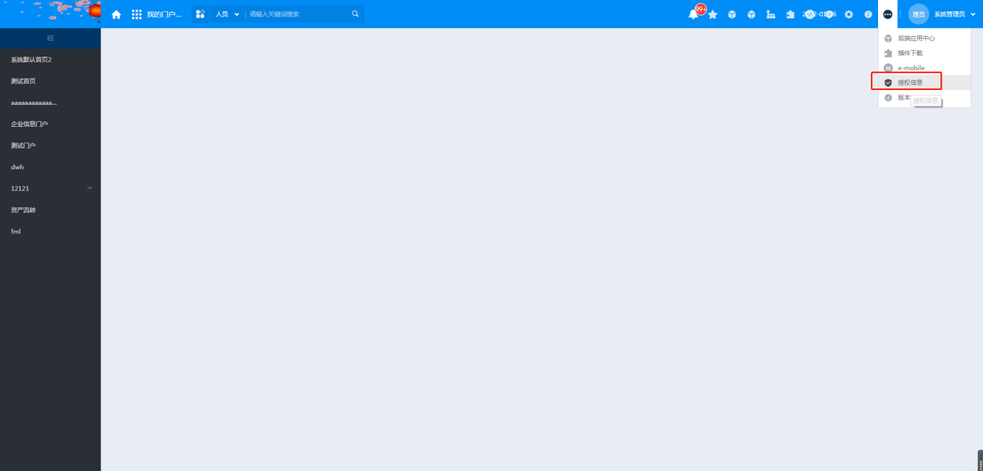

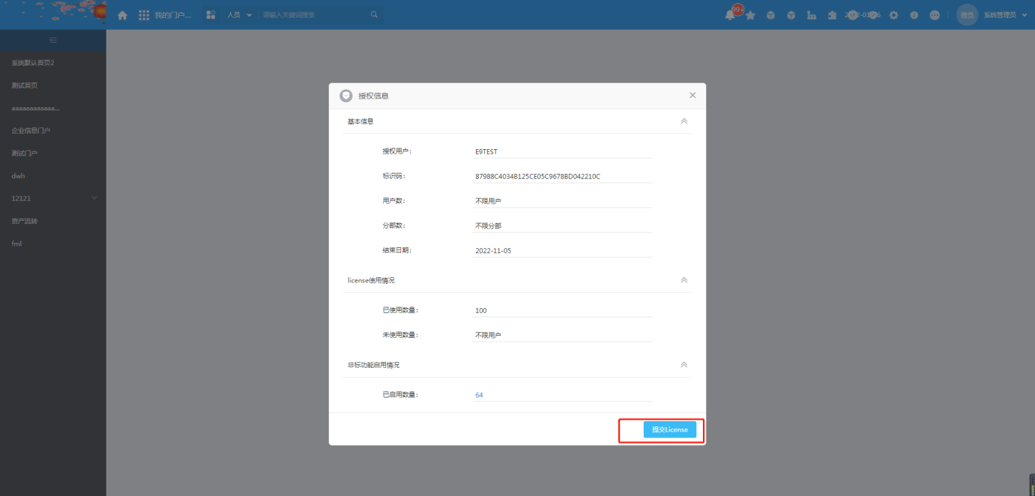

1.2、EM端授权提交
1、登录手机端后台（默认登录地址OA地址:8999）
2、系统管理，授权管理，提交授权
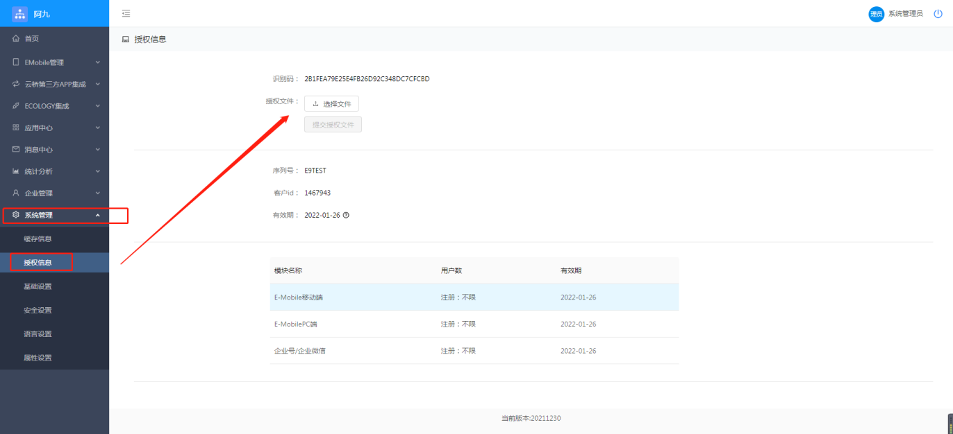

2、E8相关授权检测及提交

2.1、ecology端
1、管理员账号登录后，右上角点授权设置，然后提交license即可
2、验证码为1或者wEAver2014
3、如果两个验证码都不对需要在服务器WEAVER/ecology/WEB-INF/code.key文件查看
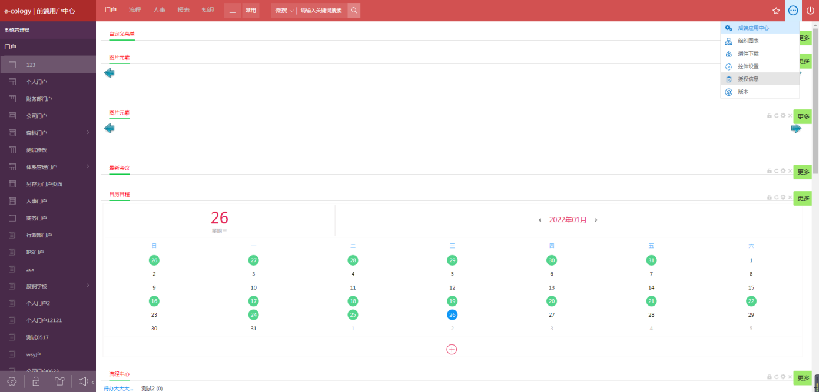
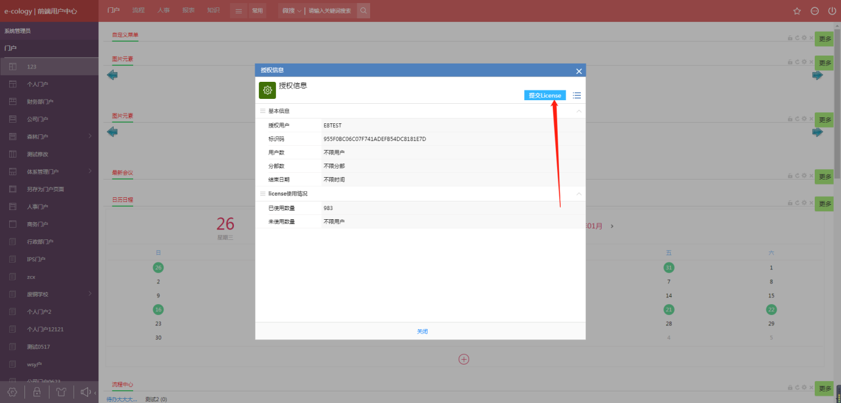

2.2、EM端授权提交
1、登录手机端后台（默认登录地址OA地址:89/manager）
2、服务器管理，授权信息，浏览文件提交
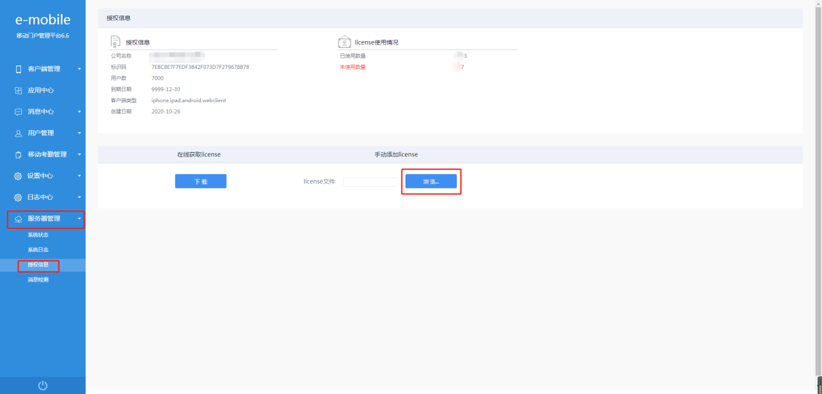

2.3、emessage即时通讯工具授权提交
1、sysadmin登录OA后台
2、进入后台，应用中心，emessage，授权信息，提交相应授权文件
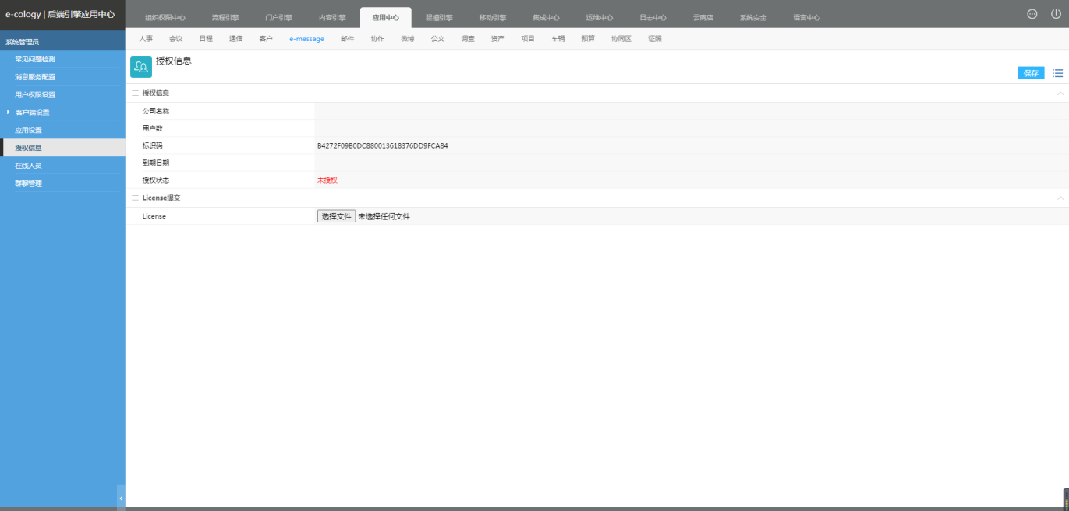

2.4、云桥授权提交
1、登录云桥后台（默认登录地址 OA地址:8088）
2、系统管理，授权信息管理，提交授权
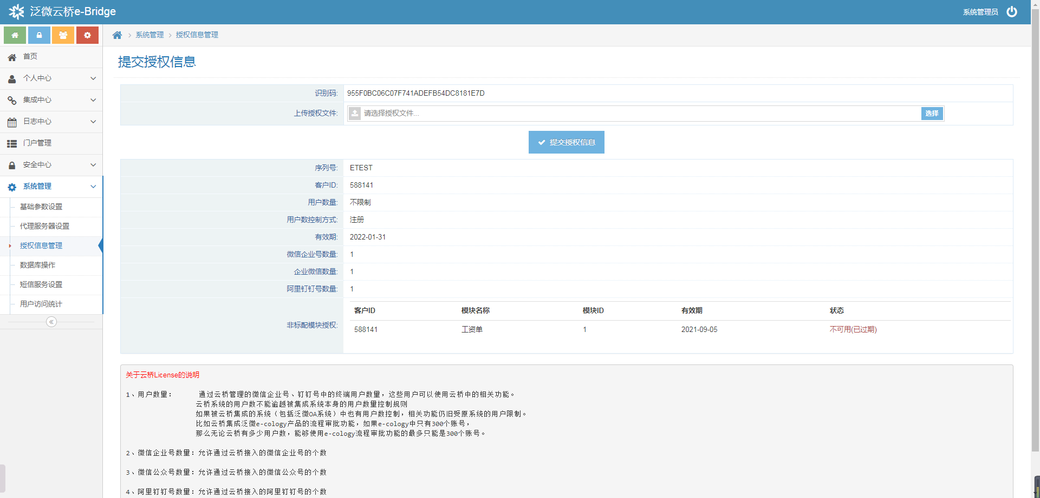

第二部分：相关安全检测

1、E9相关安全检测

1.1、Ecology9-PC端
1、用sysadmin登录系统
2、再访问http://oa地址/security/monitor/Monitor.jsp，查看【环境信息】，查看【客户端安全包软件版本】显示版本是否为V10.59。
【注：oa地址需替换为各自的实际地址；若oa地址为ip地址则需要加端口（ip：端口号）；若oa地址为外网地址直接输入地址即可】
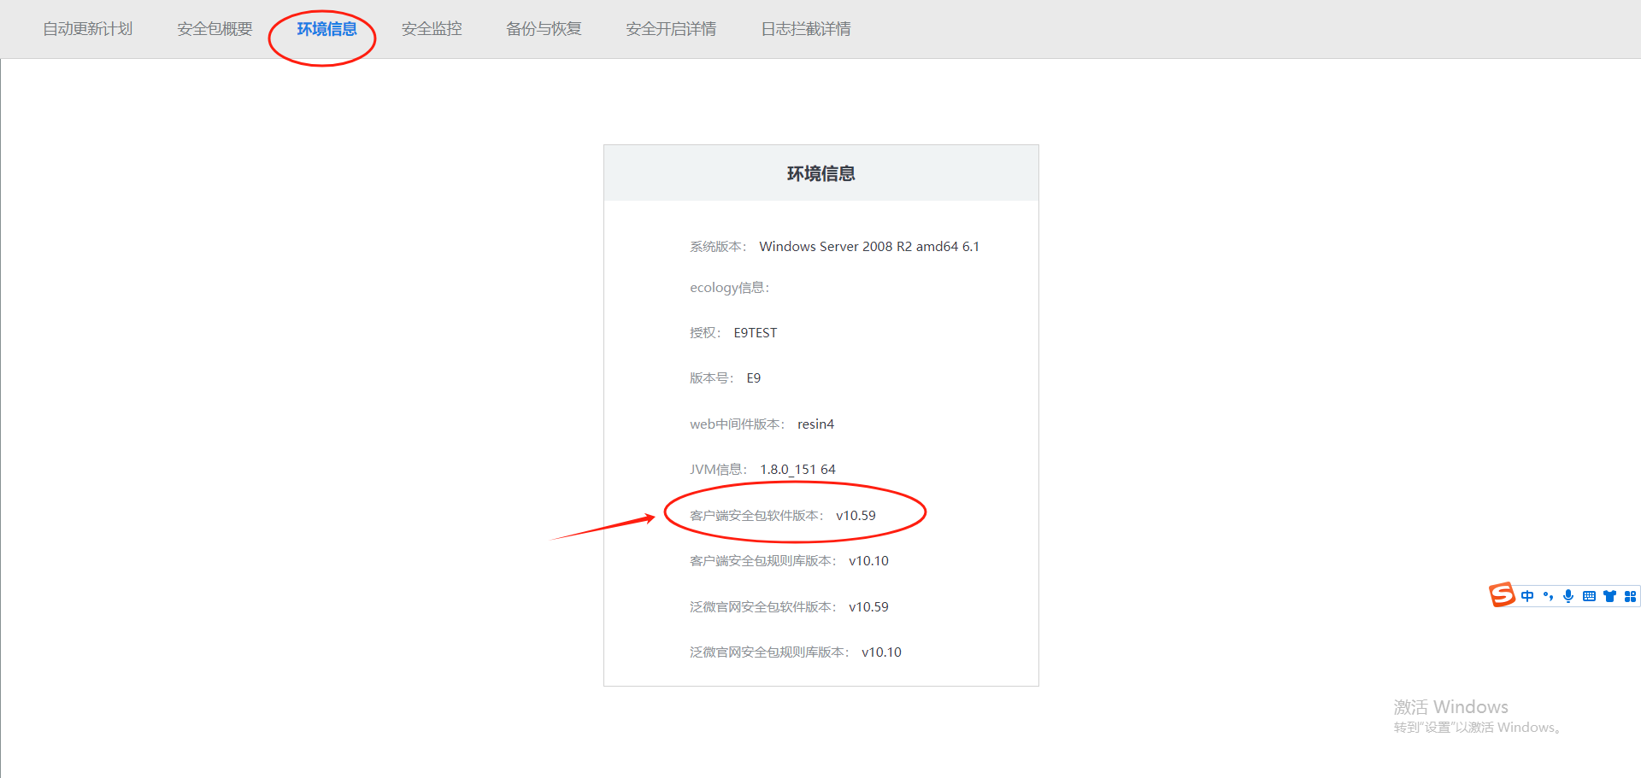
3、更多安全细则，可首先登录系统管理员账号，再直接访问http://oa地址/wui/secCheck.jsp访问客户当前安全包版本巡检页面，进行巡检即可;
【注：oa地址需替换为各自的实际地址；若oa地址为ip地址则需要加端口（ip：端口号）；若oa地址为外网地址直接输入地址即可】
- 初次访问安全巡检页面需等待加载，如下图所示，全部通过为正常；若存在不通过的情况，可参考右侧的“详情及处置意见”，若有不确定的，可以提交云工单进行咨询。
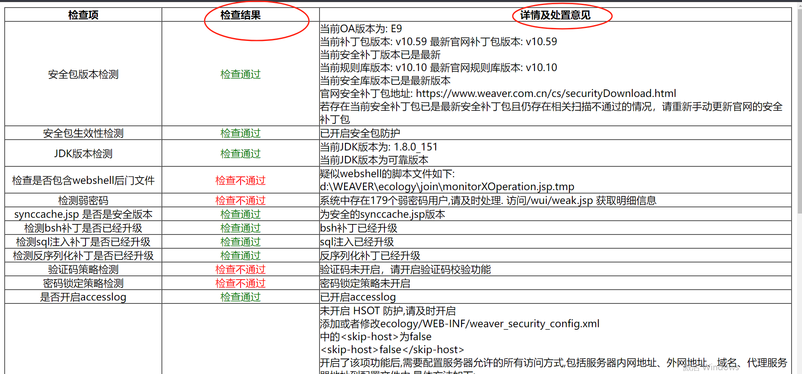
5、如果存在检测不通过的情况，请下载最新版安全包更新
下载地址：https://www.weaver.com.cn/cs/securityDownload.html
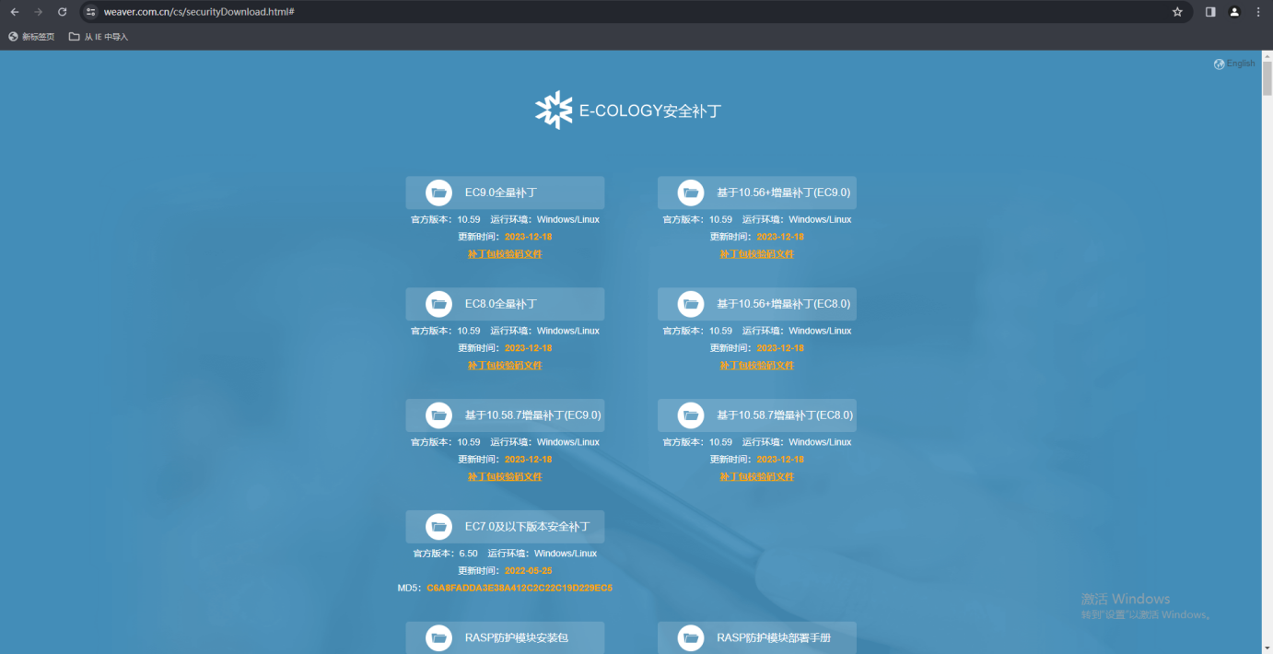
6、更新步骤同其他补丁步骤一致，解压密码：Weaver@Ecology201205

1.2、Emobile7端
1、登录手机端后台，确认版本信息
2、手机端后台默认登录地址为 OA地址:8999
3、确认底部版本信息，版本较低建议更新，截止2024年2月春节节前，最新的补丁包为20240129。
4、补丁包下载地址为： https://emobilefile.weaver.com.cn/emp/patch/emp_patch_20240129.zip
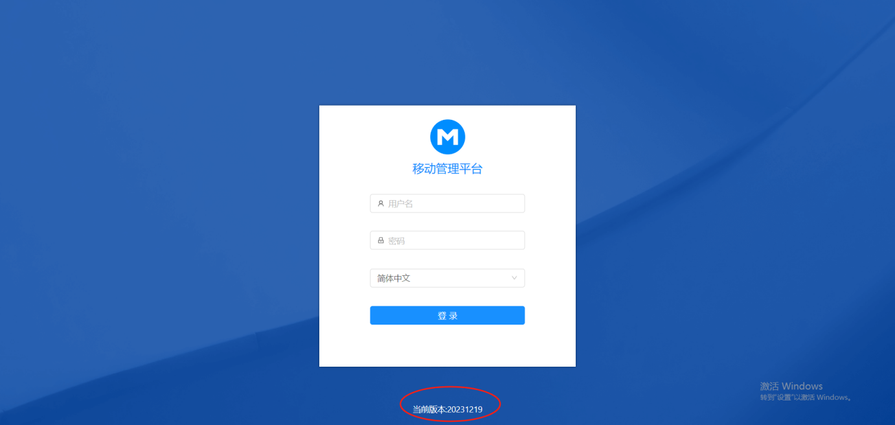

1.3、运维平台
1、运维平台地址：https://www.weaver.com.cn/cs/monitorDownload.html
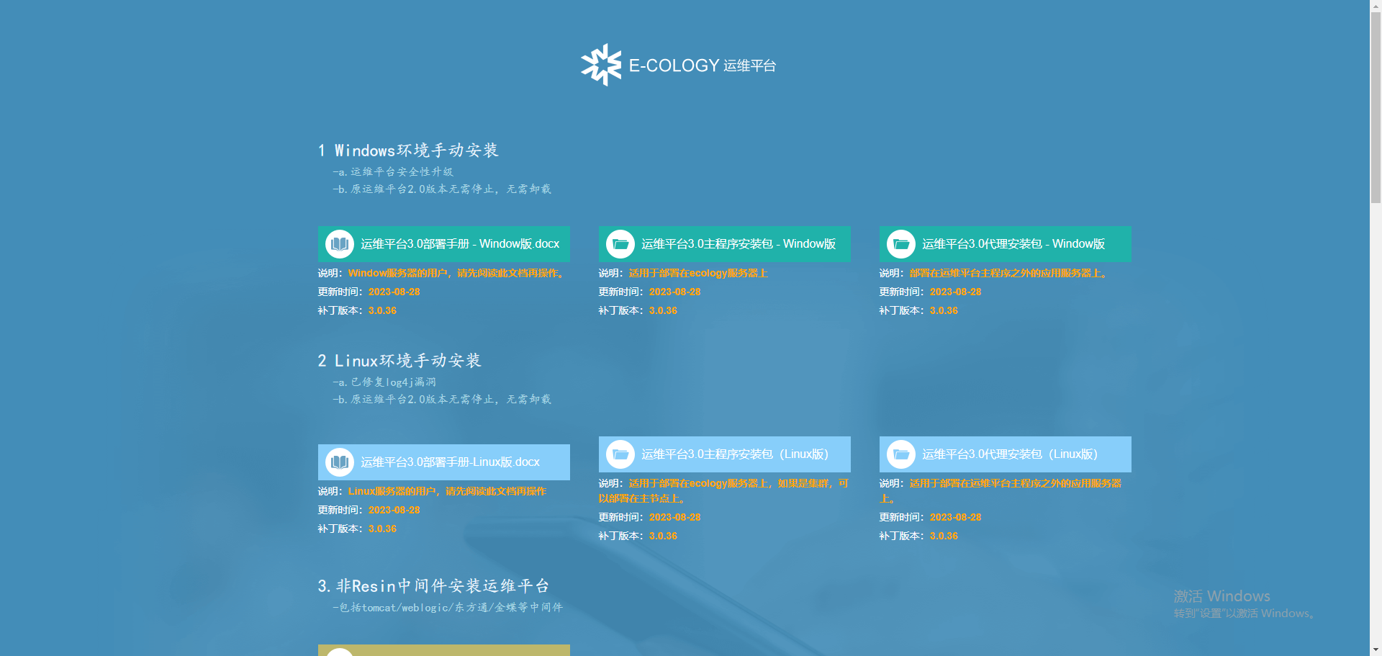
参考以下文档：

2、涉及到的log4j组件

1.4、微搜
1、微搜安全包、补丁包下载地址：https://www.weaver.com.cn/cs/esearchDownload.html
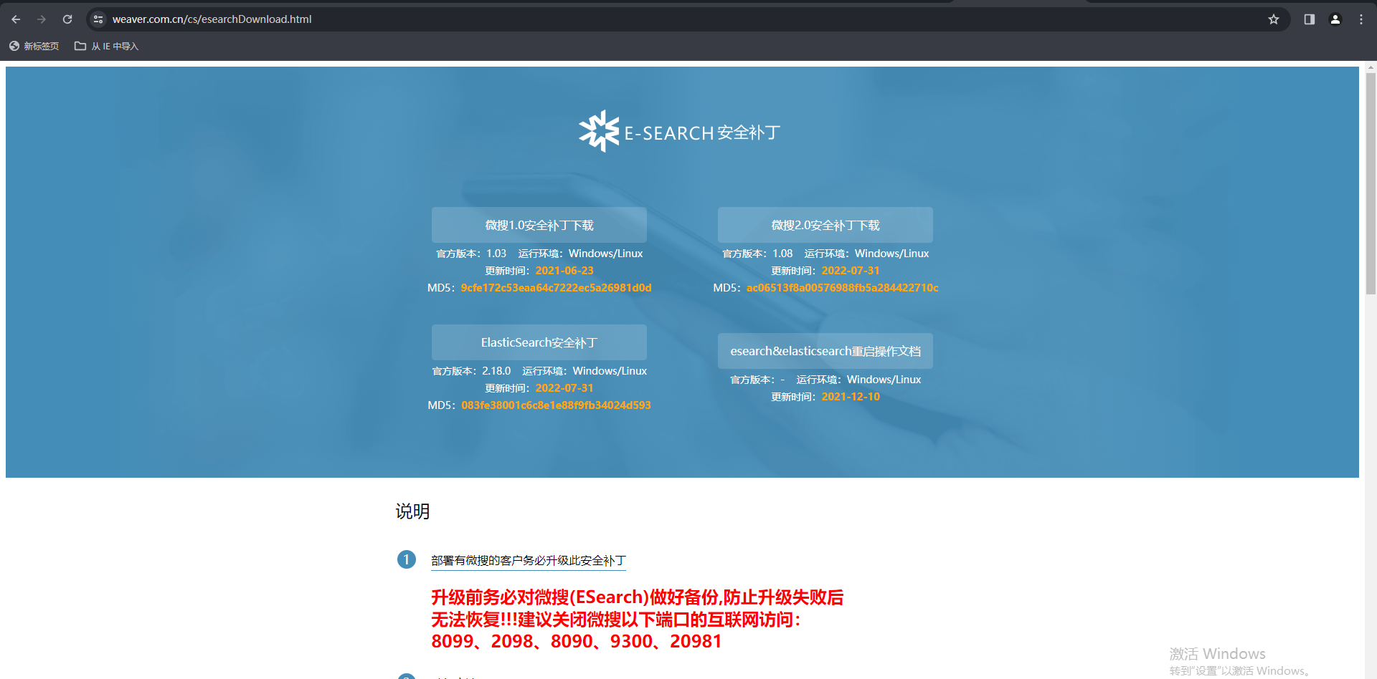

2、E8相关安全检测

2.1、Ecology8-PC端
1、用sysadmin登录系统
2、再访问http://oa地址/security/monitor/Monitor.jsp，查看【环境信息】，查看【客户端安全包软件版本】显示版本是否为V10.59。
【注：oa地址需替换为各自的实际地址；若oa地址为ip地址则需要加端口（ip：端口号）；若oa地址为外网地址直接输入地址即可】
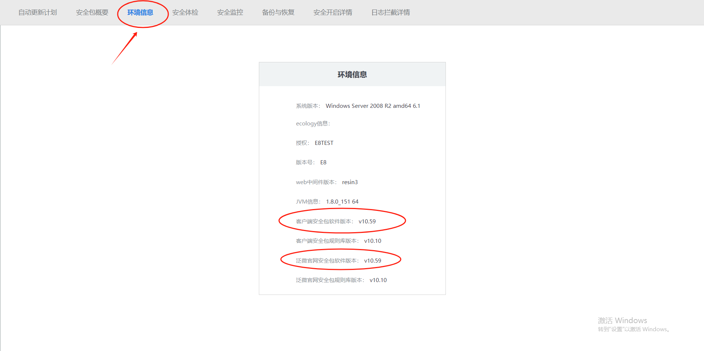
3、更多安全细则，可首先登录系统管理员账号，再直接访问http://oa地址/wui/secCheck.jsp访问客户当前安全包版本巡检页面，进行巡检即可;
【注：oa地址需替换为各自的实际地址；若oa地址为ip地址则需要加端口（ip：端口号）；若oa地址为外网地址直接输入地址即可】
- 如下图所示，全部通过为正常；若存在不通过的情况，可参考右侧的“详情及处置意见”，若有不确定的，可以提交云工单进行咨询。
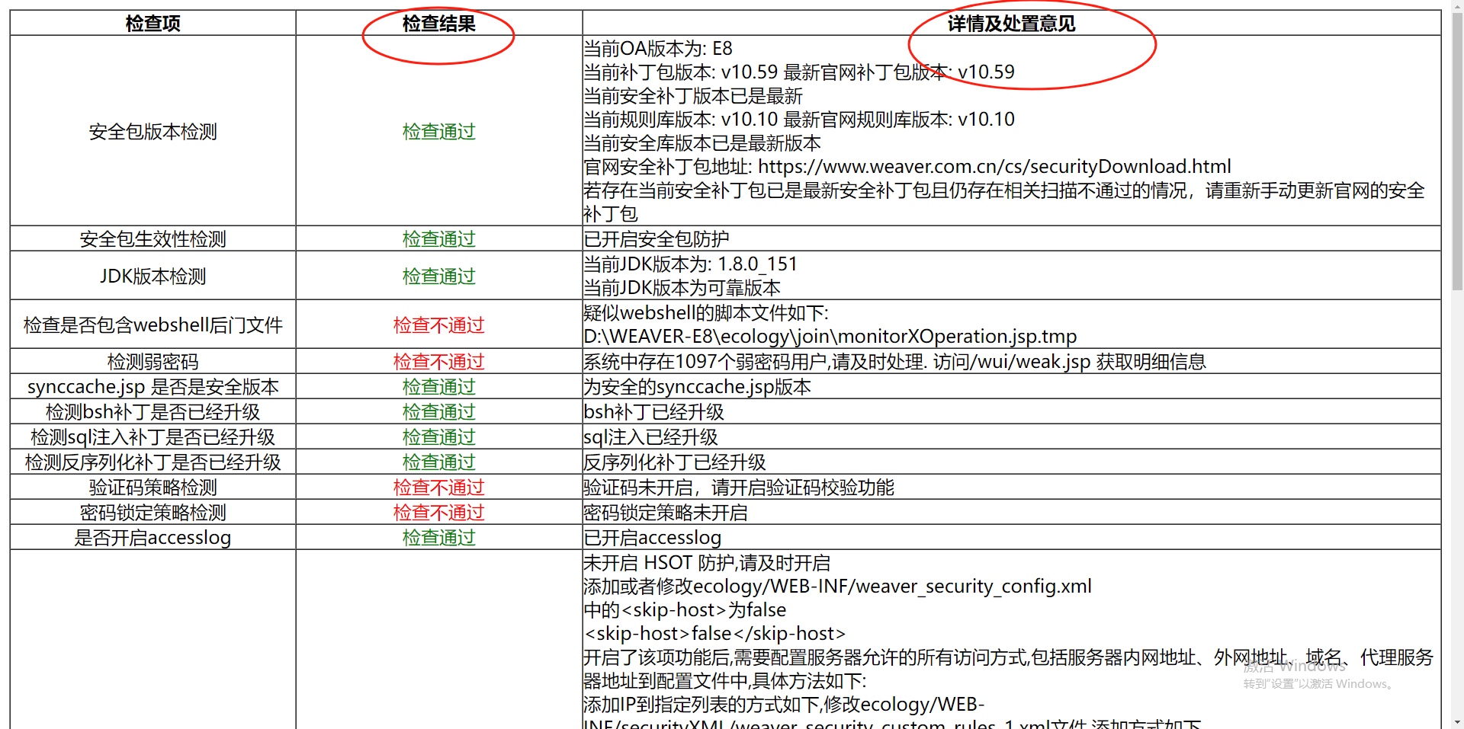
5、如果存在检测不通过的情况，请下载最新版安全包更新
下载地址：https://www.weaver.com.cn/cs/securityDownload.html
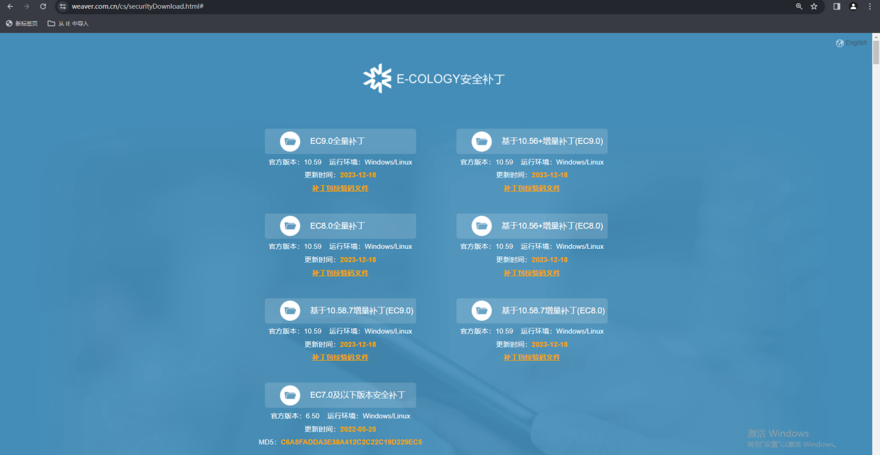
6、更新步骤同其他补丁步骤一致，解压密码：Weaver@Ecology201205

2.2、Emobile6端
1、登录手机端后台，确认版本信息
2、手机端后台默认登录地址为 ：OA地址:89/manager
3、确认中间的版本信息是否为6.6，6.5及以下需要更新
4、补丁包下载地址为：https://www.weaver.com.cn/cs/mobileDownload.html
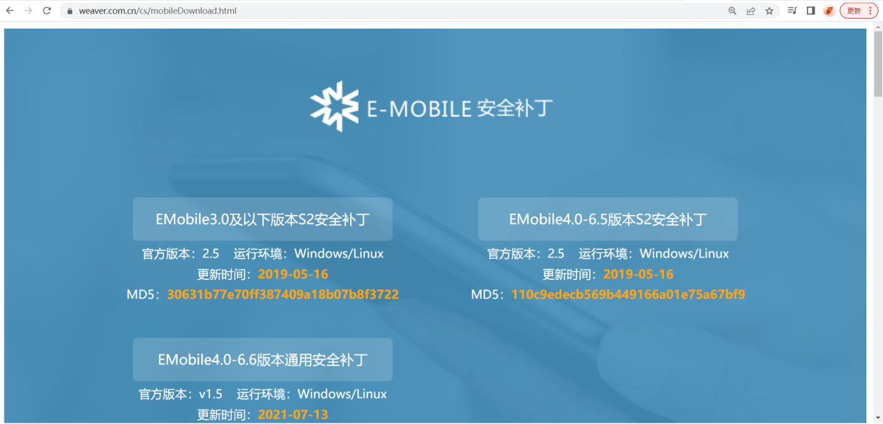
5、6.6版本客户忽略（6.5及以下建议联系客服/项目人员获取更新包更新至6.6）
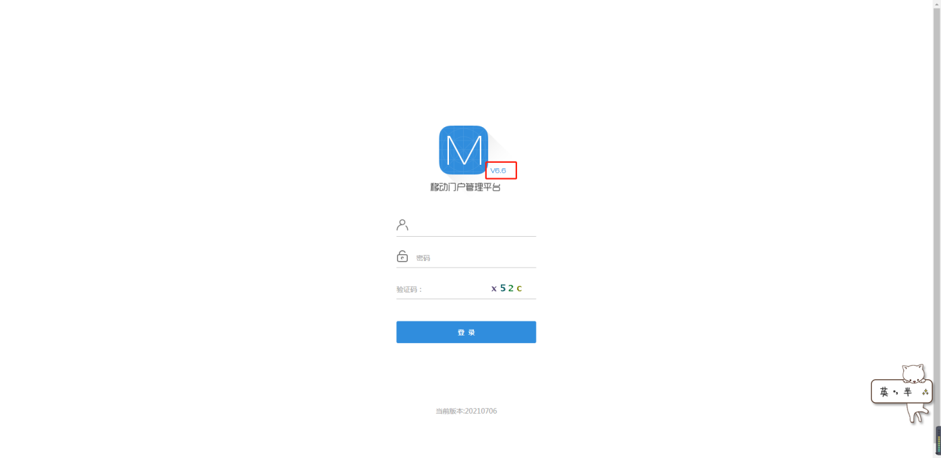

2.3、微搜
1、微搜安全包、补丁包下载地址：https://www.weaver.com.cn/cs/esearchDownload.html

2.4、运维平台
1、运维平台地址：https://www.weaver.com.cn/cs/monitorDownload.html
参考以下文档：

2、涉及到的log4j组件

2.5、云桥（用于集成钉钉，企业微信等）
1、登录后台，默认地址为OA地址：8088，可在登录页确认版本信息。
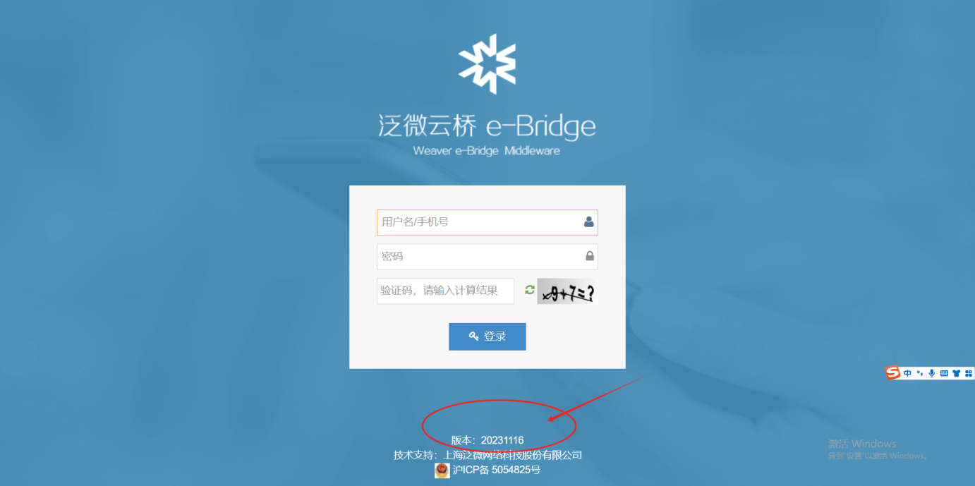
2、确认版本后，若版本过低建议升级至最新版。截至2024年春节，最新版本为20231116
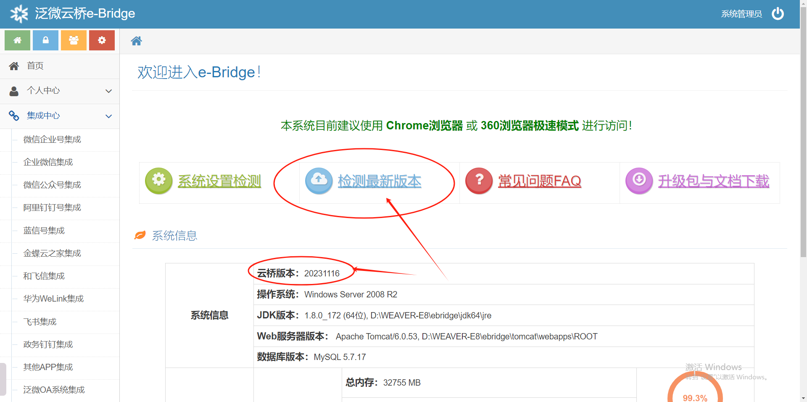

3、下载地址：http://wx.weaver.com.cn/download
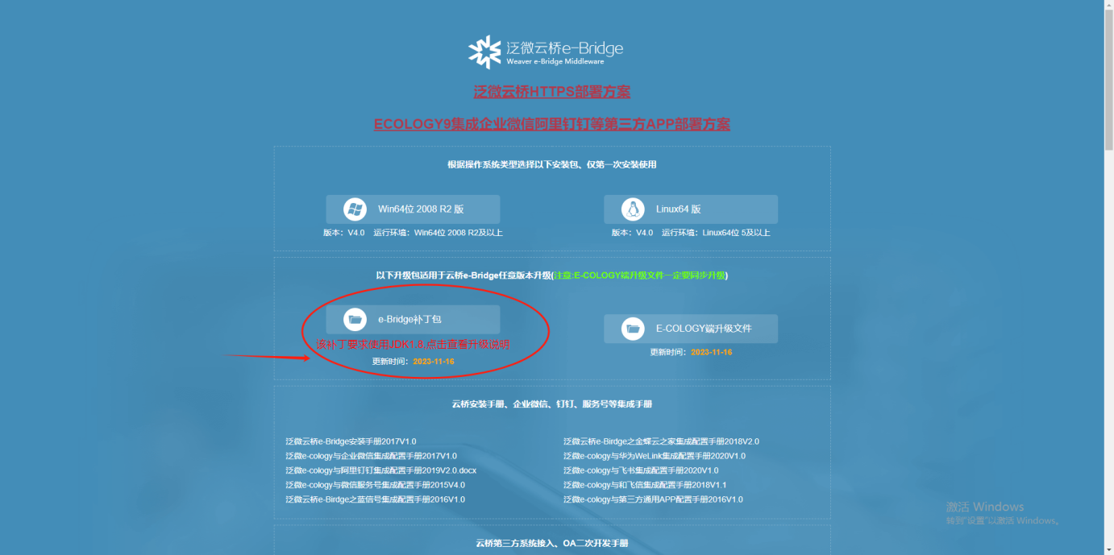
4、云桥如果有做过相关开发请和所属项目/客服确认后再进行更新

2.6、私有云emessage消息服务
1、涉及fastjson，已在2020-08-13版本修复，如不确认版本信息建议直接更新至最新版
2、下载地址：https://emobile.weaver.com.cn/emessage/?_timestamp=1643167656362

3、【重要】安全建议

1、请时刻关注泛微发的邮件及短信等信息。
2、应用程序和数据库程序的经常性的异地异介质备份。
3、开启密码复杂度策略：密码长度至少8位，且包含字母、数字、特殊字符，密码不能有明显的输入规律、避免使用弱口令作为初始密码。
4、访问OA地址/wui/weak.jsp页面，关闭或者禁用弱密码用户。
5、开启“密码变更提醒”、“密码输入错误自动锁定”、“长时间未登录自动锁定”、开启登录时需要“验证码”功能，用于防范暴力破解攻击。
6、请务必启用登录密码加密传输功能（有版本要求，需满足E8为KB81001711及以上版本，E9全版本支持）。启用方法：修改/ecology/WEB-INF/prop/openRSA.properties文件（如果不存在，则新建此文件），将其中的isrsaopen的值改为1，重启服务即可。
7、请务必关闭不必要的端口外网映射，如果开放OA外网，必须开放的端口有以下，其余端口均不需要开放互联网访问（尤其是远程桌面端口（默认3389），务必不能开放互联网） ecology：默认80端口、EM6：默认89端口、EM7：默认8999端口、emessage：默认7070和5222端口、云桥：默认8088端口。
8、远程桌面等使用后及时关闭。
9、操作系统等补丁及时更新。
10、泛微发布的安全补丁及时更新升级。下载地址：https://www.weaver.com.cn/cs/securityDownload.asp# 根据不同的系统安装不同的补丁包。
11、在OA地址/security/monitor/Monitor.jsp下开启各类安全设置。
12、以上包括了正式系统和测试系统。

第三部分：异地备份处理

1、异地备份概述
需要对e-cology日常运行的数据和程序周期进行备份，以便系统或服务器出现异样时可快速还原正常状态。
（如果有条件建议通过软件实时进行异地自动备份，手动备份建议每天/每周备份一次）
1、应用文件异地备份：异地备份整个：weaver文件夹。
2、数据库异地备份：数据库中名称为：ecology的数据库，做好异地备份工作！
3、第一次做全量备份，第二次只需要做增量备份即可
4、数据库建议每天备份一次，程序文件可以一个月备份一次，上传附件的目录最好是每周备份一次，有条件情况下上传附件的目录最好也是一天一备。
e-cology需要备份内容有：
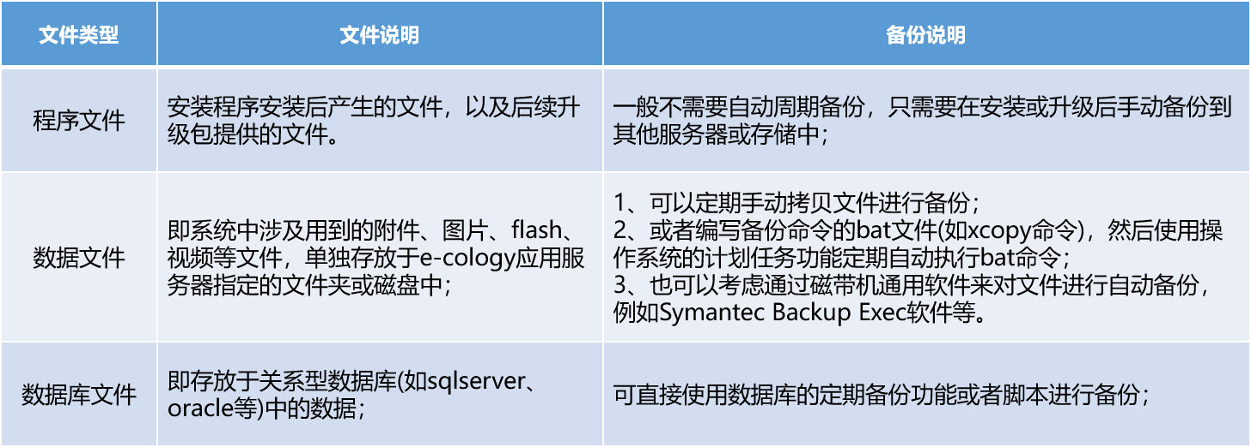

2、关于数据文件的存放位置
数据文件不是存放在数据库，而是通过OA的程序编译后存放在OA的服务器上，数据库存放的是对应的路径。
系统设置页面的文件系统设置进行指定，如未指定，默认保存在\ecology\filesystem文件夹下面。
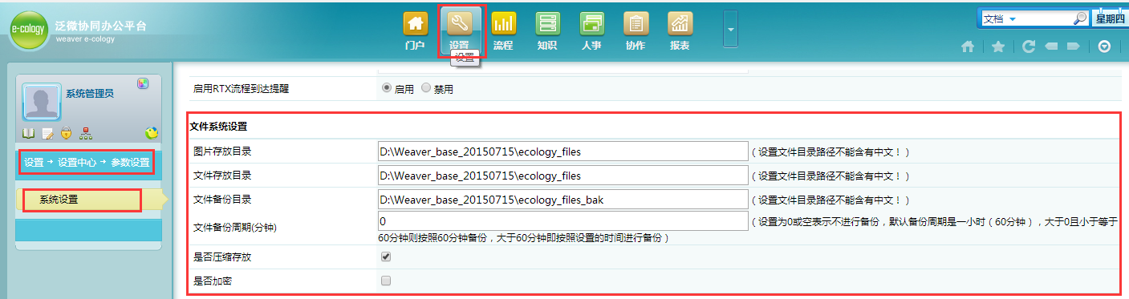
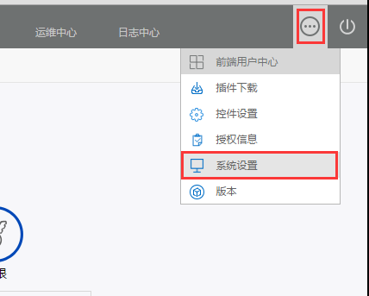
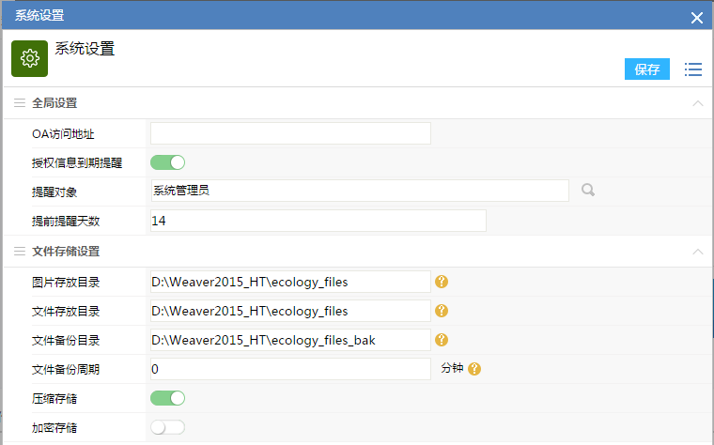

3、关于文件存储设置的说明
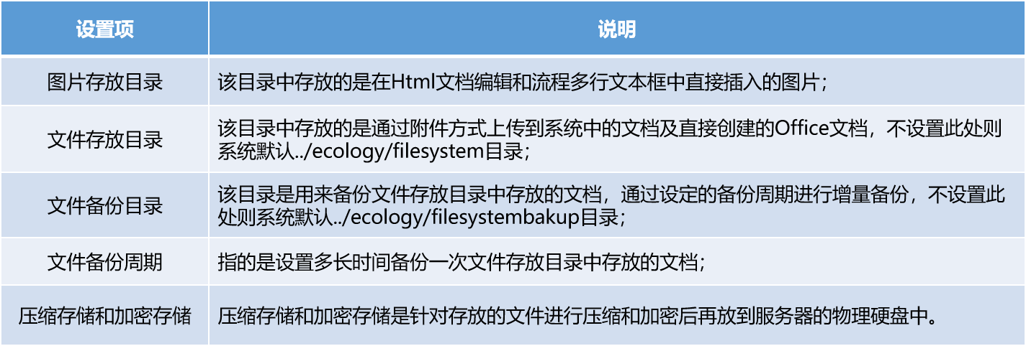
注意：
必需填写服务器的绝对地址，如果是Windows服务器必需带盘符填写，且路径中不能有中文字符，如d:\filesystem，如果是Linux服务器必需是/root/usr/filesystem这样的填写方式。

4、关于数据文件的存放位置
如何找到服务器上保存或备份的实际文件呢？
数据库查询ImageFile表，根据文档对应filerealpath字段中的路径进行查找：
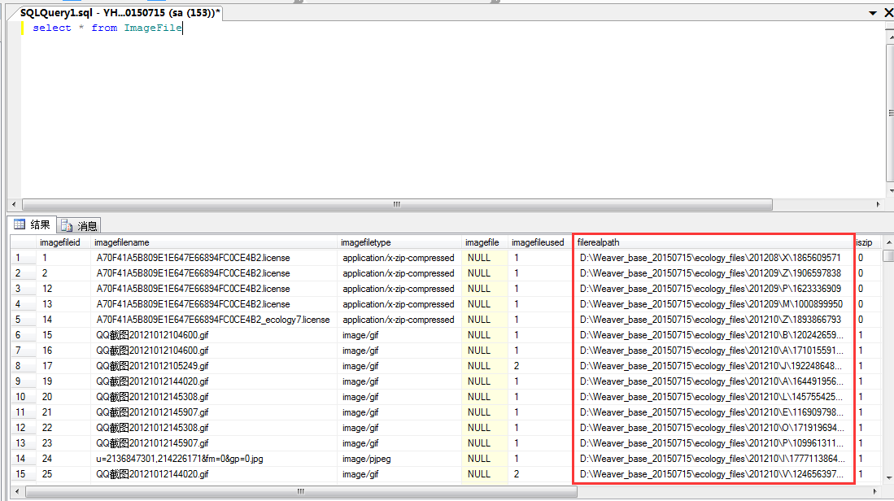

5、备份策略建议
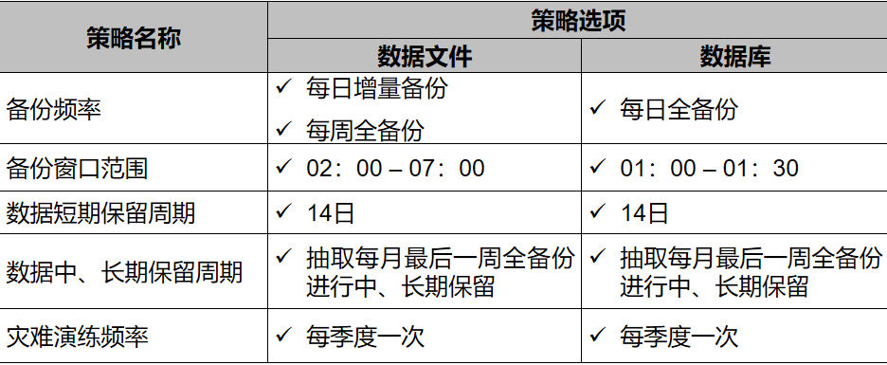

6、异地备份操作实例
参考以下文档：

第四部分：放假日期调整

1、E9放假日期调整
1、初始化节假日：ec后端进入人事模块-考勤管理，点击初始化按钮，可进行考勤组节假日的初始化，此处默认初始化操作后，将按照国家法定节假日，生成公众假日、调配休息日等；
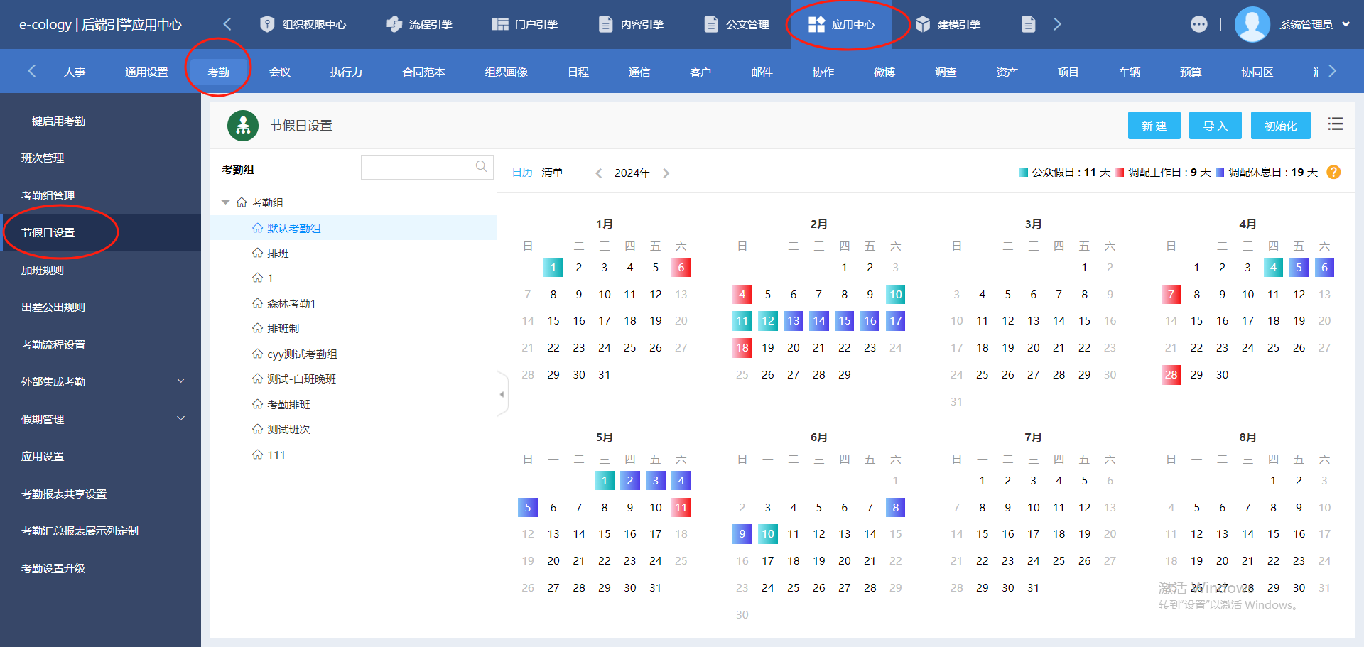
- 手动修改默认法定节假日，例如出现企业所放春节假期与法定假期不同的情况，可进行手动调整。操作方法：
后端考勤管理-节假日设置界面，点击需要调配的指定日期，进行新建工作日期调整操作 ；
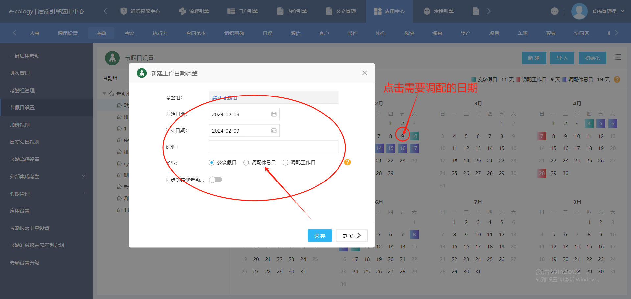
- 通过导入的方式维护节假日：点击节假日设置界面的“导入”按钮，可通过下载模板的方式维护对应考勤组的放假日期，操作方法详见下图：
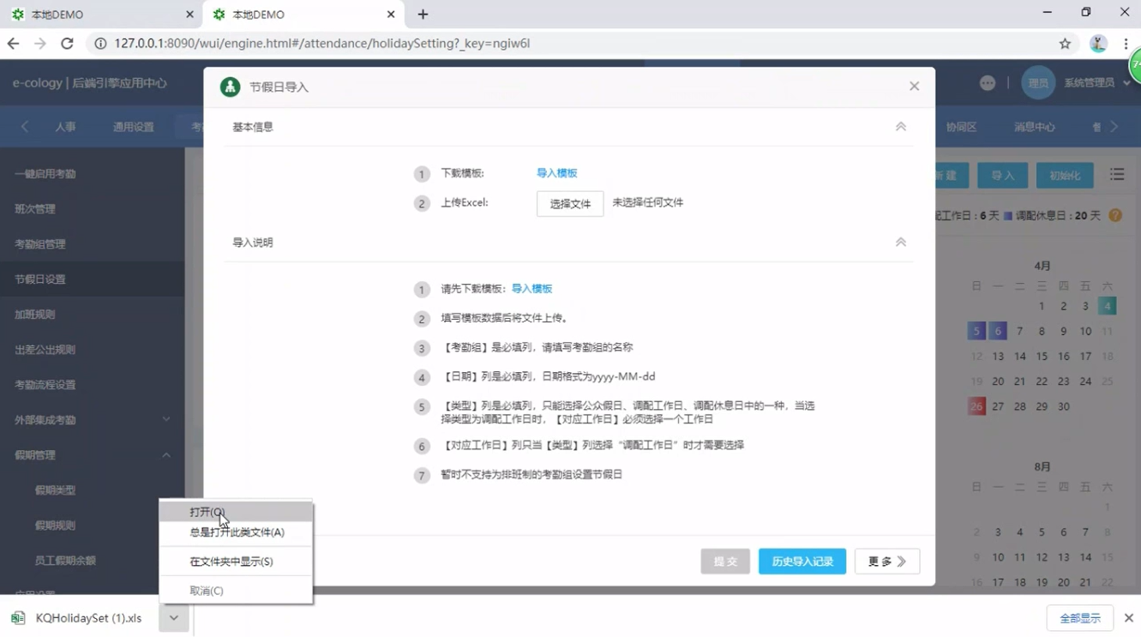
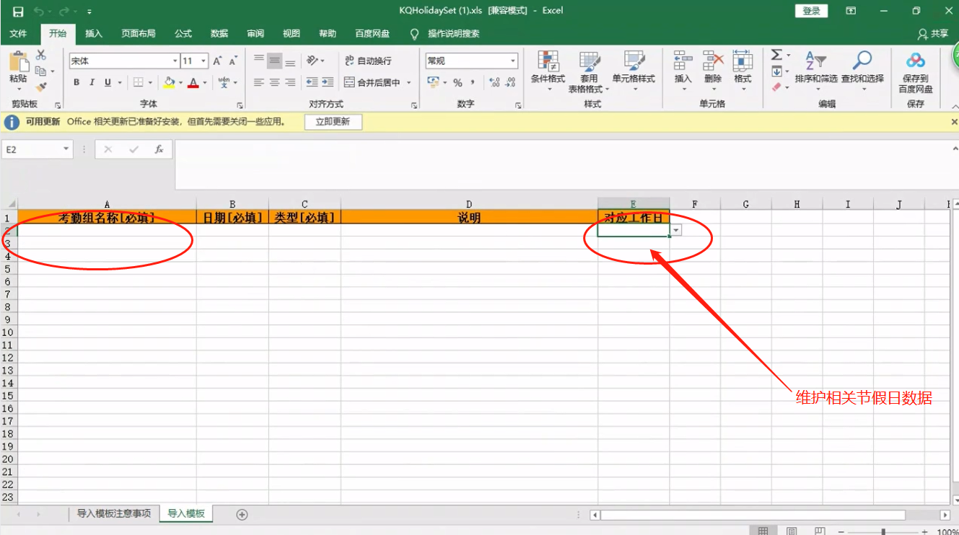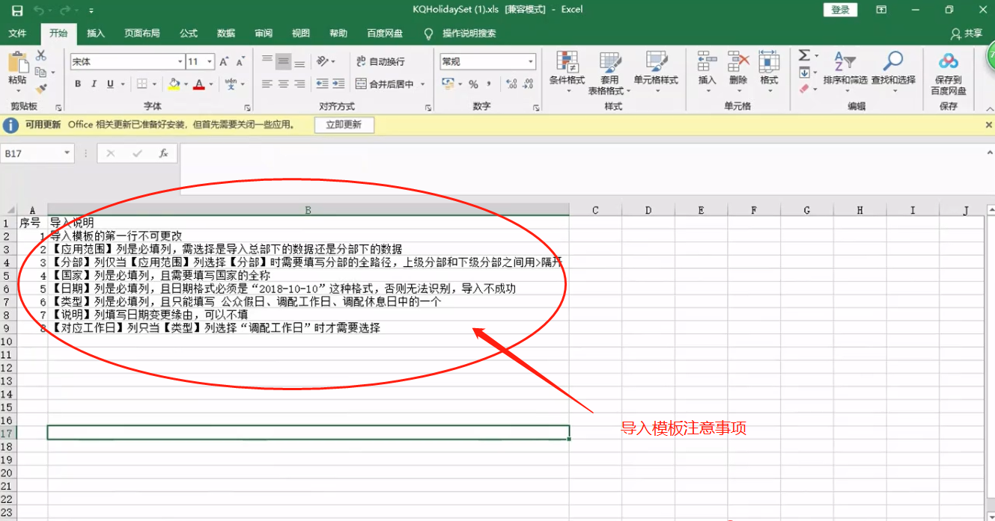

2、E8放假日期调整
1、ec后端进入应用中心-人事模块-考勤管理-工作日期调整，点击指定日期的单元格，将工作日期进行调整；

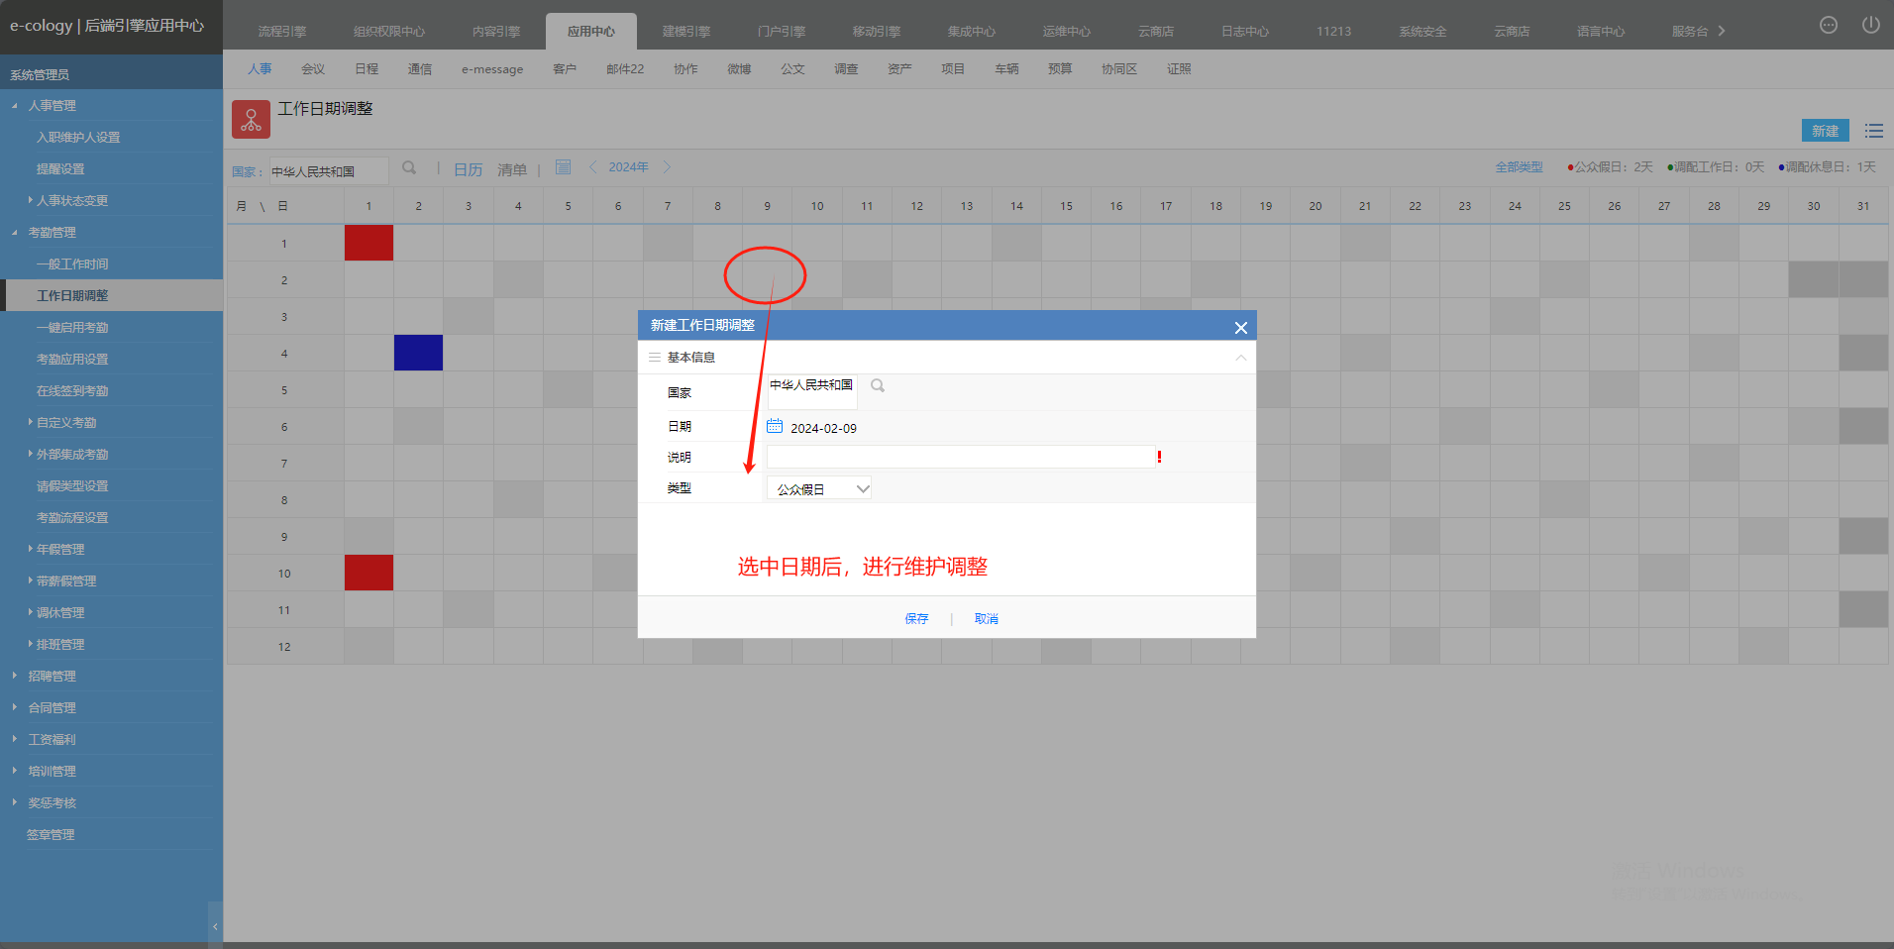
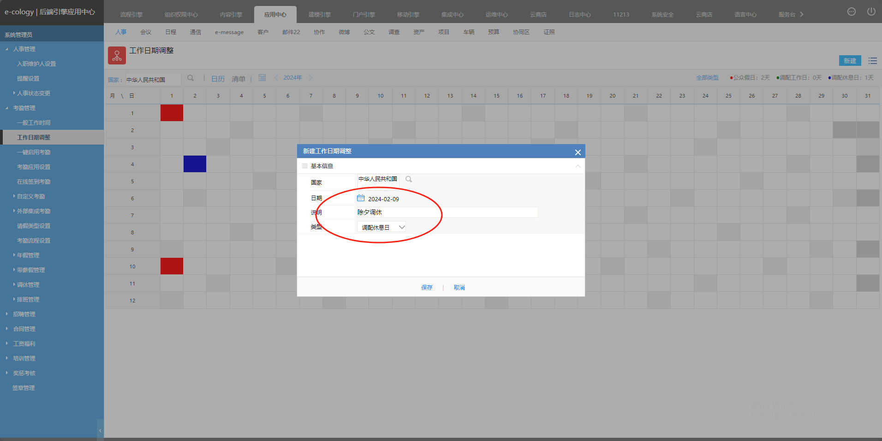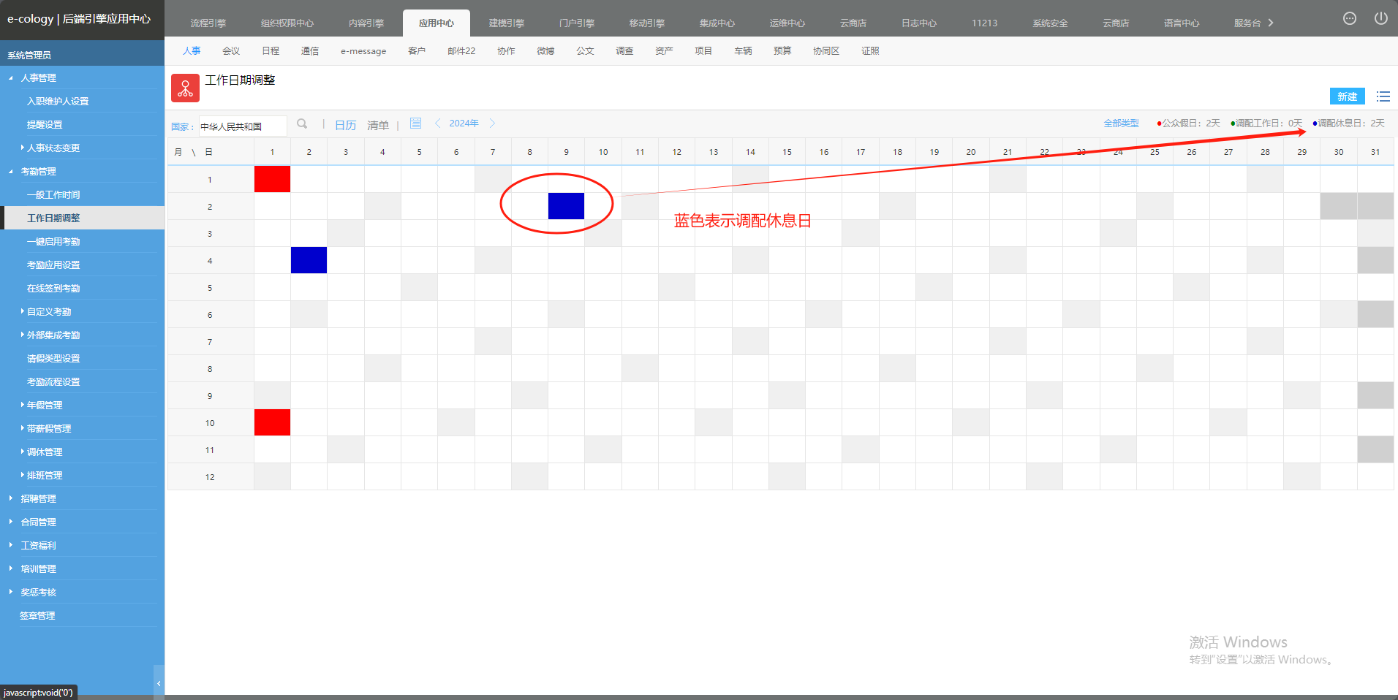

- 若使用排班管理进行进行考勤日期的管理，可进入班次管理界面，手动调整班次日期为休息或其他状态
